Boekenlijst Stiphout maandag 2021-20212 elke middag van 14.00-16.00 uur Ine Pels

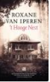
1. maandag 4 oktober Roxane van Iperen ’t Hooge Nest Tijdens de Tweede Wereldoorlog bestieren twee joodse zussen - Janny en Lien Brilleslijper - een van de grootste onderduikadressen in Nederland: 't Hooge Nest, een villa in 't Gooi. Terwijl de laatste joden in Nederland worden opgejaagd gaat het leven van enkele tientallen onderduikers zo goed en kwaad als het gaat door, pal onder de neus van NSB-buren en nazikopstukken. Toch wordt het Nest verraden en de familie Brilleslijper belandt met het laatste transport in Auschwitz, samen met de familie Frank. 't Hooge Nest is een verhaal over moed, verraad en menselijkheid in barbaarse tijden, en brengt een ongekende geschiedenis met kracht tot leven.

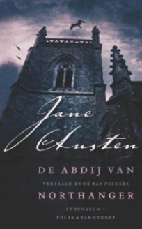
2. maandag 22 november Jane Austen De abdij van Northanger is een van Jane Austens opgewektste romans. Het is een pastiche op de gothic novel, die beroemd is geworden door Ann Radcliffe en Edgar Allan Poe. Maar het is veel meer dan dat. Jane Austen lukt het niet om haar sprankelende vrolijkheid in toom te houden, en die spat dan ook van elke pagina. Daardoor zijn de sociale en romantische ontwikkelingen rond de hoofdpersoon, Catherine Morland, een waar genoegen om te volgen.
De naïeve jonge vrouw verblijft een tijd in het kuuroord Bath en raakt daar verliefd op een rijke jongeman, Henry Tilney, en gaat tevens vriendschappen aan met andere jonge mensen. Uiteindelijk komt Catherine terecht op het landgoed van de vader van haar vlam, waar de omgebouwde abdij van Northanger zich bevindt, waarin het moederloze gezin Tilney woont.

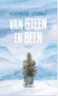
3. maandag 10 januari Bérengère Cournut Van Steen en Been De Inuit zijn nomadische jagers die al duizenden jaren door het noordpoolgebied zwerven. Tot voor kort waren hun overlevingskansen afhankelijk van de dieren waarop ze jaagden, de stenen die nog boven de bevroren grond uitstaken en de planten en bessen die in de middernachtzon groeien. Ze delen hun immense territorium met een groot aantal dieren, maar ook met geesten en de elementen. Maar hun bestaan is de laatste jaren onzeker geworden door de klimaatverandering. Op een avond wordt een jonge Inuitvrouw door een scheur in het ijs gescheiden van haar familie. Plotseling bevindt Uqsuralik zich alleen in de schemer en de poolkou. Om te overleven heeft ze geen andere keuze dan verder te gaan en een toevluchtsoord te zoeken. En dus begint ze, in extreme omstandigheden, aan een zoektocht door de uitgestrekte noordpoolgebieden, die haar binnenwereld zal onthullen. Van steen en been is een fenomeen in Frankrijk, waar het de Prix du roman Fnac won, de prijs voor de beste Franstalige roman van het jaar. Cournut (1979) deed voor dit boek zeven jaar uitgebreid onderzoek naar de Inuit, hun geschiedenis en hun manier van leven.

4. maandag 28 februari Lord Byron De Omzwervingen van Jonker Harold (Childe Harold’s Pilgrimage
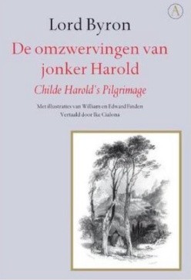
De geboorte van het moderne toerisme en de geboorte van de typisch romantische, wereldverachtende held vinden plaats in één gedicht.. Het was een onmiddellijk en blijvend succes, niet alleen in Engeland maar in de hele westerse literaire wereld. Het heet Childe Harold's Pilgrimage. Harolds omzwervingen voeren hem door Portugal, Spanje en vooral Griekenland en Italië. Hij is aan de ene kant een superromantische, heldhaftige, amoureuze, tegelijk geestdriftige en laatdunkende godenzoon, aan de andere kant is hij ook een reisleider die stralende vergezichten, antieke ruïnes en pittoresk volksleven op zijn repertoire heeft. Beide aspecten hebben het leven gegeven aan hele generaties van navolgers.


5. maandag 4 april Annie Ernaux De Jaren Dit boek is een collectieve autobiografie van onze tijd. Het vertelt het verhaal over de periode 1941-2006 door de lens van het geheugen, van tegenwoordige en herinnerde indrukken, culturele gewoonten, taal, foto’s, boeken, liedjes, radio, televisie, reclame en krantenkoppen. Annie Ernaux slaagt erin een vorm te vinden die zowel subjectief als onpersoonlijk, particulier als collectief is, een nieuw genre in feite, dat beoogt het verleden te vangen. Als vermenging van autobiografische fictie en sociologie is De jaren ‘een Op zoek naar de verloren tijd van ons tijdperk van mediadominantie en consumentisme’ (The New York Times), een monumentale bijdrage aan de 20e eeuwse Franse geschiedenis zoals weerspiegeld in het leven van één vrouw.

VEEL LEESPLEZIER

